湖南省醴陵二中
2012届高三第二次月考
生 物 试 题

时量：90分钟 总分：100分
一、选择题（每小题只有一个正确答案，每题2分，共50分）
1．生物体内细胞没有表现出全能性，而是分化为不同的组织、细胞，其根本原因是 （ ）
A．不同的细胞基因不同 B．基因的表达有选择性
C．不同的细胞蛋白质不同 D．基因在发育过程中发生了结构改变
2． 细胞作为生命活动的基本单位，其结构和功能高度统一。下列有关叙述正确的是 （ ）
①卵细胞体积较大有利于和周围环境进行物质交换，为胚胎早期发育提供所需养料
②哺乳动物成熟的红细胞表面积与体积之比相对较大，有利于提高气体交换效率
③小肠绒毛上皮细胞内有大量的线粒体，有助于物质运输的能量供应
④哺乳动物成熟精子中细胞质较少，有利于精子运动
A．①②③ B．②③④ C．①③④ D．①②④
3．下列有关细胞结构和功能的叙述，错误的是 （ ）
A．水稻主动吸收Si需要根细胞膜上的载体协助
B．甲状腺细胞能够接受促甲状腺激素的调节与其细胞膜上的糖蛋白有关
C．核糖体是细胞内蛋白质的“装配机器”，由蛋白质和mRNA组成
D．核孔是细胞核和细胞质之间进行物质交换的通道
4．下列不属于植物体内蛋白质功能的是 （ ）
A．构成细胞膜的主要成分 B．催化细胞内化学反应的酶
C．供给细胞代谢的主要能源物质 D．根细胞吸收矿质元素的载体
5．核酸是细胞内携带遗传信息的物质，以下关于DNA和RNA特点的比较，叙述正确的是（ ）
A．在细胞内存在的主要部位相同 B．构成的五碳糖不同
C．核苷酸之间的连接方式不同 D．构成的碱基相同
6．关于真核细胞呼吸正确的说法是 （ ）
A．无氧呼吸是不需氧的呼吸，因而其底物分解不属于氧化反应
B．水果贮藏在完全无氧的环境中，可将损失减小到最低程度
C．无氧呼吸的酶存在于细胞质基质和线粒体
D．有氧呼吸的酶存在于细胞质基质、线粒体内膜、线粒体基质
7．a、b、c、d分别是一些生物细胞某个分裂时期的示意图，下列有关描述正确的是 （ ）
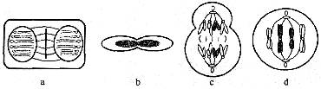
A．a图表示植物细胞有丝分裂中期
B．b图表示人红细胞分裂的某个阶段
C．c图细胞分裂后将产生1个次级卵母细胞和1个极体
D．d图细胞中含有8条染色单体
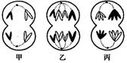
8．右图为三个处于分裂期细胞的示意图，下列叙述中正确的是 （ ）
A．甲可能是丙的子细胞
B．乙、丙细胞不可能来自同一个体
C．甲、乙、丙三个细胞均含有二个染色体组
D．甲、乙、丙三个细胞均含有同源染色体
9．细胞的分化、衰老和凋亡是普遍存在的生命
现象。下列有关叙述正确的是（ ）
A．人体各种组织细胞的衰老是同步进行的
B．人的早期胚胎有尾，尾部细胞随着发育逐渐凋亡
C．细胞癌变是细胞高度分化的结果
D．皮肤上的“老年斑”是细胞凋亡的产物
10．动物和人体内具有分裂和分化能力的细胞称为干细胞。对下图的相关叙述中，错误的是（ ）
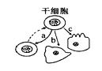
A．a过程表示干细胞能自我更新
B．b、c过程表示干细胞具有分化能力
C．a、b、c过程中细胞的遗传信息表达情况不同
D．b过程形成的细胞直接组成器官，可供器官移植使用
11．下列关于生物膜的叙述，不正确的是
A．细胞完成分化以后，其细胞膜的通透性稳定不变
B．膜的流动性是细胞生物膜相互转化的基础
C．特异性免疫系统通过细胞膜表面的分子识别“自己”和“非已”
D．分泌蛋白质合成越旺盛的细胞，其高尔基体膜成分的更新速度越快
12．下列有关生物体遗传物质的叙述，正确的是 （ ）
A．豌豆的遗传物质主要是DNA
B．酵母菌的遗传物质主要分布在染色体上
C．T₂噬菌体的遗传物质含有硫元素
D．HIV的遗传物质水解产生4种脱氧核苷酸
13．艾弗里等人的肺炎双球菌转化实验和赫尔希与蔡斯的噬菌体侵染细菌试验都证明了DNA是遗传物质。这两个实验在设计思路上的共同点是 （ ）
A．重组DNA片段，研究其表型效应
B．诱发DNA突变，研究其表型效应
C．设法把DNA与蛋白质分开，研究各自的效应
D．应用同位素示踪技术，研究DNA在亲代与子代之间的传递
14．基因型为AaBb的个体（两对基因独立遗传），产生基因型为aB卵细胞的同时，3个极体的基因型是 （ ）
A．AB、ab、ab B．Aa、aB、aB C．aB、Ab、Ab D．aB、AB、AB
15．经实验测得衣藻细胞中的DNA有84%在染色体上，14%在叶绿体上，1％在线粒体上，1%游离于细胞质中。以上数据主要说明 （ ）
A．基因在染色体上 B．衣藻细胞中DNA的主要载体是染色体
C．衣藻的遗传物质是DNA D．衣藻染色体主要由DNA和蛋白质构成
16．下列关于孟德尔遗传规律现代解释的叙述错误的是 （ ）
A．非同源染色体上的非等位基因的分离和组合是互不干扰的
B．同源染色体上的等位基因具有一定的独立性
C．同源染色体上的等位基因分离，非等位基因自由组合
D．同源染色体上的等位基因分离，非同源染色体上的非等位基因自由组合

17．XY型性别决定的生物，对性别决定起决定作用的是 （ ）
A．精子 B．卵细胞 C．体细胞 D．环境条件
18．在某种牛中，基因为AA的个体的体色是红褐色的，aa为红色的。基因型为Aa的个体中，雄牛是红褐色的，而雌牛则为红色。一头红褐色的母牛生了一头红色小牛，这头小牛的性别及其因型为 （ ）
A．雄性或雌性，aa B．雄性，Aa
C．雌性，Aa D．雌性，aa或Aa
19．黄色圆粒豌豆（YyRr）与某种豌豆杂交，所得的种子中黄色圆粒有281粒，黄色皱粒有270粒，绿色圆粒有95粒，绿色皱粒有90粒，则该豌豆的基因型是 （ ）
A．YyRR B．YYrr C．YyRr D．Yyrr
20．基因型为Aabb与AaBb的雌雄个体杂交，按自由组合定律遗传，其后代中能稳定遗传的个体占
A．3/8 B．1/4 C．5/8 D．l/8
21．豌豆中高茎（T）对矮茎（t）是显性，绿豆荚（G）对黄豆荚（g）是显性，这两对遗传因子是自由组合的，则Ttgg与TtGg杂交后代的基因型和表现型的数目依次是 （ ）
A．5和3 B．6和4 C．8和6 D．9和4
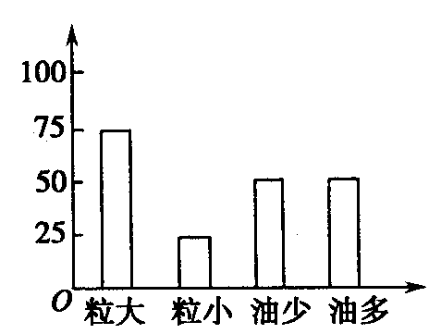
22．向日葵种子粒大（B）对粒小（b）是显性，含油少（S）对含油多（S）是显性，某人用粒大油少和粒大油多的向日葵进行杂交，结果如右图所示。这些杂交后代的基因型种类有（ ）
A．4种 B．6种
C．8种 D．9种
23．现有一些杂种圆粒豌豆和皱粒豌豆，为获得能稳定遗传的圆
粒豌豆，最好的做法是（ ）
A．让杂种圆粒豌豆做母本，与皱粒豌豆杂交
B．让杂种圆粒豌豆做父本，与皱粒豌豆杂交
C．让杂种圆粒豌豆自交，所获圆粒即为所需
D．让杂种圆粒豌豆自交，所获子代的圆粒豌豆再自交，在未发生性状分离的植株上收获的圆粒即为所需
24．已知白化病基因携带者在人数中的概率为l/200。现有一表现型正常的女人，其双亲表现型均正常，但其弟弟是白化病患者，该女人和一个没有亲缘关系的男人结婚。试问，生一个白化病孩子的概率为 （ ）
A．l/1200 B．l/9 C．l/600 D．l/6
25．研究表明某些基因型会导致生物死亡。下面是对某种鼠的黄毛和非黄毛这对性状的观察结果；①黄毛鼠之间交配产生的后代中黄毛与非黄毛之比为2∶1； ②凡是黄毛与非黄毛个体间交配，后代中黄毛与非黄毛的比例为1∶1； ③非黄毛个体间交配产生的后代总是非黄毛鼠。下列说法正确的是 （ ）
A．隐性性状是黄毛 B．①的后代致死率为33%
C．②过程相当于测交 D．③的后代致死率为50%
二、非选择题答案（50分）
26．（10分）下图是在光照条件下玉米叶肉细胞内发生的生理过程，结合图示分析回答下面的问题：
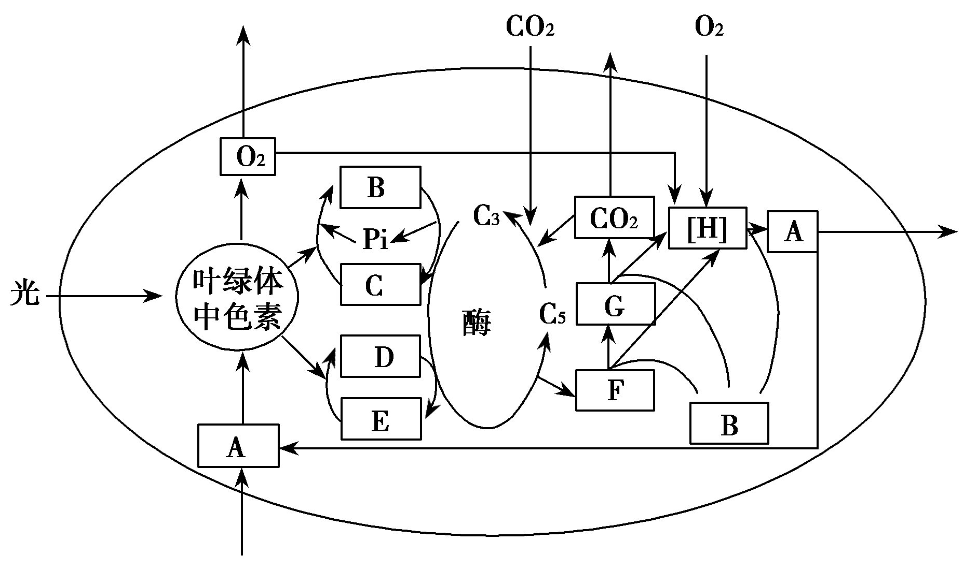
（1）图中G代表的物质是_____________。
（2）该细胞中B物质的生成场所是_______________________________。
（3）参与图中所示生理过程的物质A在细胞内的存在形式是_________。该细胞内生成A的细胞器有_____________。
（4）该植物在光照充足的条件下，停止二氧化碳的供应，C₅含量的变化是________________。
27．（10分）下图为某植物光合作用速率与环境因素之间的关系，请据图回答：
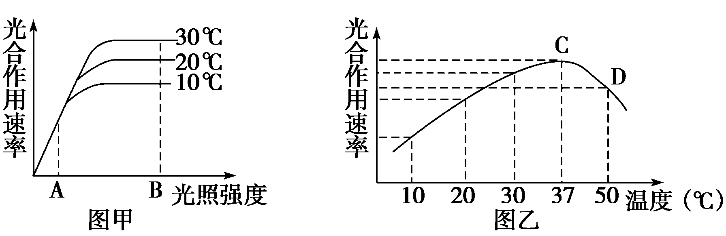
（1）甲图表示在光照弱的情况下，光合作用随 的增加成正比增加，这种情况下，可以认为此时影响光合作用的过程是光反应阶段。
（2）从图甲可见，光照强度超过某一强度时，光合作用速度不再增加，且有稳定发展的趋势，这种变化主要决定于 ，此时光合作用的暗反应用于阶段受到限制。
（3）图乙中C点表示光照强度为B时，是植物生长的 ，出现CD段的原因是 。
（4）根据图甲，在图乙绘制光照强度为A时，不同温度下光合作用速率变化曲线。（2分）
28．（8分）图甲是高等动物（2N =4 ）细胞分裂的6 个示意图；图乙表示人类生殖和发育过程中细胞的染色体数目变化曲线。请分析回答下列问题：
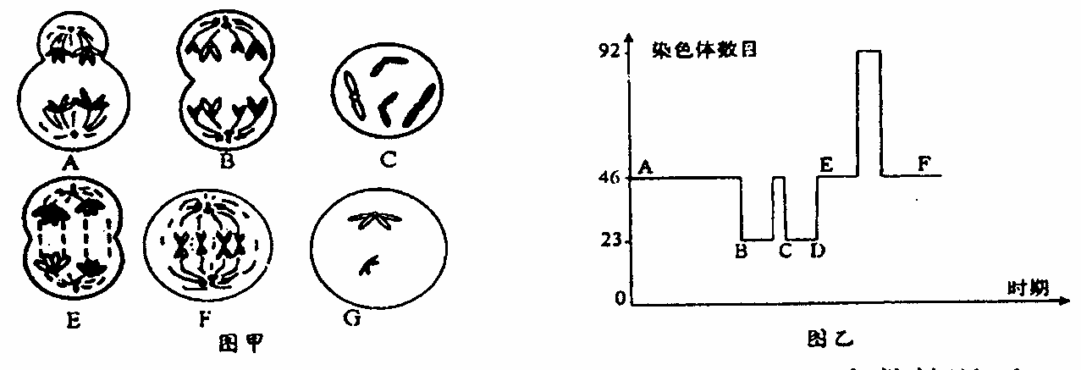
（ l ）图甲A ～G 中，属于有丝分裂分裂期的图像是
（2 ）图乙中D ～E 发生的现象叫 。
（ 3 ）减数分裂过程中，基因重组发生在图乙中的时间段是 , E ～F 段表示的细胞分裂方式是 。
29．（12分）玉米是一种雌雄同株的植物，其顶部开雄花，下部开雌花，玉米黄粒和白粒是一对相对性状（由基因Y和y控制），将纯种黄粒和白粒玉米间行种植（如图1-2-8），收获时所得玉米粒如下表：
（1）在玉米中，黄粒对白粒是 性，在黄粒玉米果穗上，黄粒玉米中胚的基因型是 ；白粒玉米果穗上黄粒胚的基因型是 。
（2）某同学为了获得杂种F₁来验证孟德尔基因分离规律，为准确起见，他应选用上述 _________玉米果穗上结的 玉米粒来进行播种。杂交试验中，对母本的处理是 。
所结的玉米粒 | 白粒 | 黄粒
白粒玉米果穗上 | 有 | 有
黄粒玉米果穗上 | 无 | 有
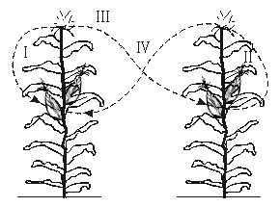
（3）图中 （填标号）类型的授粉方式的长期进行对植株有利，其原因是
。
黄粒玉米果穗上种皮的基因型是 。玉米种皮遗传与细胞质遗传均表现出与母本性状相同，请列举至少一点不同之处？

- 玉米作为遗传实验材料有哪些优点？（至少答两点）（2分）

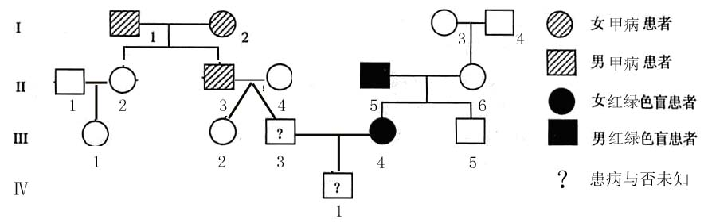
30．（10分）下图为某家族系谱图，图中斜线阴影表示的是甲种遗传病患者，黑色表示为红绿色盲（B-b）患者。请据图回答。
（1）甲种遗传病其致病基因位于________染色体上，是________性遗传。
（2）图中Ⅲ-2表现型正常，且与Ⅲ-3为双胞胎，则Ⅲ-3不患甲病的可能性为___________。
（3）图中Ⅰ-5的基因型是________。（只写与色盲有关的基因型）
（4）若图中Ⅱ-4为纯合子，则Ⅳ-1两病兼患的概率是________。

参考答案

题号 | 1 | 2 | 3 | 4 | 5 | 6 | 7 | 8 | 9 | 10 | 11 | 12 | 13 | 14 | 15
答案 | B | B | C | C | B | D | D | A | B | D | A | B | C | C | B
题号 | 16 | 17 | 18 | 19 | 20 | 21 | 22 | 23 | 24 | 25
答案 | C | A | C | D | B | B | B | D | A | C

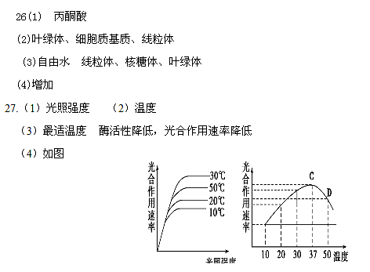
28（1）B、C、F （2）受精作用 （3）AB （4）有丝分裂

29．（1）显 YY或Yy ； Yy （2）白粒 黄粒 传粉、套袋 （3）Ⅲ和Ⅳ；异花授粉，后代具有更大的变异性和生活力 （4）YY
种皮的遗传是由核基因控制的；
②种皮的性状与母本相同，表现出的是亲代本身；
③种皮后代性状出现一定的分离比例。
（5）雌雄同株单性花，避免人工去雄等繁杂的操作；后代数量较多，便于统计学处理；玉米生长期较短，繁殖速度较快；具有稳定的易区分的相对性状。（2分）
30．（12分）（1）常（1分） 显（1分） （2）50% （1/2） （3） X^{B}Y
（4）1/4 3 ：1

